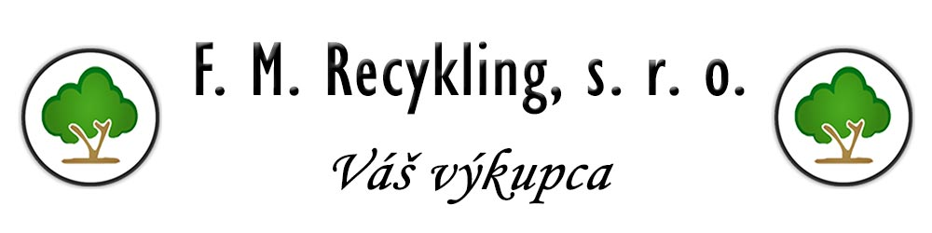

Spoločnosť F. M. RECYKLING s. r. o. oznamuje,
že v pondelok 10. mája 2021 uskutoční

VÝKUP PAPIERA

Melčice – pri Jednote 15,30 – 15,45 hod
Lieskové – pri potravinách 15,50 – 16,00 hod

- Papier musí byť zviazaný v balíkoch, nesmie
byť v igelitových taškách alebo krabiciach
- Balíky nesmú obsahovať kartóny
- Z kníh musia byť otrhané tvrdé obaly

